稀土超分子配合物发光材料
中山大学化学与化学工程学院 应用化学(化学生物学) 卢晓
地址:广州市新港西路135号中山大学丰盛堂学工部

[摘要] 本文介绍我国稀土资源现状，并介绍了稀土离子的分类和纳米发光稀土配位化合物的应用；在参考文献研究基础上，进行新型纳米发光稀土超分子配合物的研究实验：

1、配体NTB、CNTB的合成和表征。

2、合成三个N三取代NTB配体triMentb,triPrntb,triBuntb及其Nd(III)配合物的近红外发光测试。

3、稀土配合物-TiO₂纳米发光板的尝试实验。
[关键词] 稀土；超分子；配合物；合成与表征

一、 前 言

1992年，邓小平同志在南巡讲话时指出：“中东有石油，中国有稀土，一定要把稀土的事情办好，把中国的稀土优势发挥出来。” 这段话表明了稀土材料在我国的战略意义和重要应用价值^{[1]}。其中，稀土发光材料已被广泛应用于信息、显示、医疗、照明、纳米科学、农业和军事等各个领域，发展稀土发光材料必将促进高新技术的发展，对我国国民经济的增长起到重要的作用。
1.1稀土离子
在元素周期表中，从原子序数57的镧(La)到71的镥(Lu)，加上位于同一ШB副族的原子序数为21的钪(Sc)和原子序数为39的钇(Ｙ),这17个元素统称为稀土元素。它们的许多特性与电子构型密切相关，而发光性能与其关系更为密切^{[2]}。三价镧系离子, 特别是镧系中位于中间的几个元素, 如Sm³⁺,Eu³⁺,Tb³⁺,Dy³⁺等形成的某些配合物用近紫外光激发时，能够发射相当于金属离子特征f*→f跃迁的可见光，在发光器件、荧光探针、造影成像等领域中具有广泛的应用。
根据发光的电子跃迁的性质及发光强度，稀土离子可分为四类^{[3]}：
(1)不发光的稀土离子：如La³⁺、Lu³⁺、Gd³⁺；
(2)发光较强的稀土离子：如Sm³⁺、Eu³⁺、Tb³⁺和Dy³⁺；
(3)发光极弱的稀土离子：Pr³⁺(4f²)、Nd³⁺(4f³)、Ho³⁺(4f¹⁰)、Er³⁺(4f¹¹)、Tm³⁺(4f¹²)和Yb³⁺(4f¹³)；
(4)有f-d跃迁的离子：Yb²⁺、Eu²⁺、Sm²⁺和Ce³⁺，这些低价离子，由于f-d跃迁吸收强度高，所以配合物中的发光主要产生于这些低价态离子本身的f-d吸收 ^{[4-5]}。
1.2纳米稀土发光配合物的应用^{[6]}
近年来，国内外科学家在自组装不同维度超分子配合物的纳米复合材料方面开展了一系列的工作。例如，利用带有巯基端基的配体与Eu3+离子组装得到的配合物，表面具有巯基的活性位点，可与金纳米颗粒化学自组装，得到包覆结构的发光纳米珠；利用微乳液方法，林等得到钆配合物的一维纳米棒，并用高分子材料PVP和硅酸乙酯进行包覆，增强其稳定性，然后还可利用氧硅烷化的铽配合物对纳米棒进行表面修饰和功能化，在生物造影和药物输送方面具有潜在的应用价值；在纳米复合薄膜材料的制备方面，自组装技术与溶胶-凝胶法等传统无极纳米材料的制备方法相结合，得到了稀土配合物掺杂于氧化硅内的纳米复合物薄膜，并在Eu到Tb的特征红-绿发光范围内进行了波段可调的尝试；由LB膜技术则可以得到各种酞菁配合物的纳米单层膜结构，在光学和电学等方面展现出独特的性质。

二、 实 验 部 分

2.1.1 NTB的合成
参照郑祥礼等师兄的论文及文献^{[7]}方法略作改动：在250mL的圆底烧瓶中加入16.2g(0.15mol)邻苯二胺和9.6g(0.05mol)胺三乙酸，加入60mL乙二醇后搅拌均匀,油浴加热至140-200摄氏度（溶液变化为：黄褐色-褐色-黑色-紫红色），回流8-12小时，反应过程中可以装分水器把生成的水引出反应体系；反应完后，稍冷却后边搅拌边注入沸腾水中，然后用磁力搅拌一个晚上（加入水后，溶液马上出现沉淀，需不停搅拌，静置后分层，上层为红褐色溶液，下层为乳白色沉淀），过滤，再用热水水洗一遍，乙醇重结晶(必要时用活性炭脱色)，得产物NTB，产率为85%。
2.1.2 N-[N’-(carboxymethyl)benzimidazol-2-ylmethyl]-N,N-bis(benzimidazol-2-ylmethyl)amine (HAcntb,本文用CNTB代表)
2.1.2.1 配体合成和表征
在王雪涛师姐的帮助下，合成了三羧酸取代的CNTB配体。
反应方法：50ml干燥的三颈圆低烧瓶，加入NTB 1.075g 2.64mmol，叔丁醇钾1g,8.7mmol,N2保护下加入25ml干燥的DMF，50度搅拌30分钟，用注射器加入BrCH2CO2CH2CH30.907ml.50度搅拌10小时。反应结束，混合物加入50ml水，50ml二氯甲烷，水层用二氯甲烷50ml洗两次，合并有机相再用50ml水洗一次，MgSO4干燥，旋蒸，乙醇重结晶。核磁:
a
d
b
c

产物1的水解
100ml三颈圆底烧瓶，加入产物1 0.15g 20ml乙醇, 5ml水,56mg氢氧化钾 回流3天，点板监测至无原料，调PH=6旋蒸，得白色粉末，产物水洗3次，产率约30％。
2.2 烷基取代ntb的Nd配合物的近红外发光实验
配体triMentb、triPrntb、triBuntb的合成参见郑祥礼师兄的博士毕业论文和蓝美华师姐的硕士毕业论文。
2.2.1 Nd-triMentb配合物的发光
取0.05mmol配体triMeNTB溶于5mL乙醇中,再慢慢加入5mL 0.05mmol Nd(ClO₄)₃的乙醇溶液，静置过夜得白色粉末固体，过滤，分别用乙醇和乙醚洗涤，置干燥器中得产物，产率：35-65％。测定结果如下：

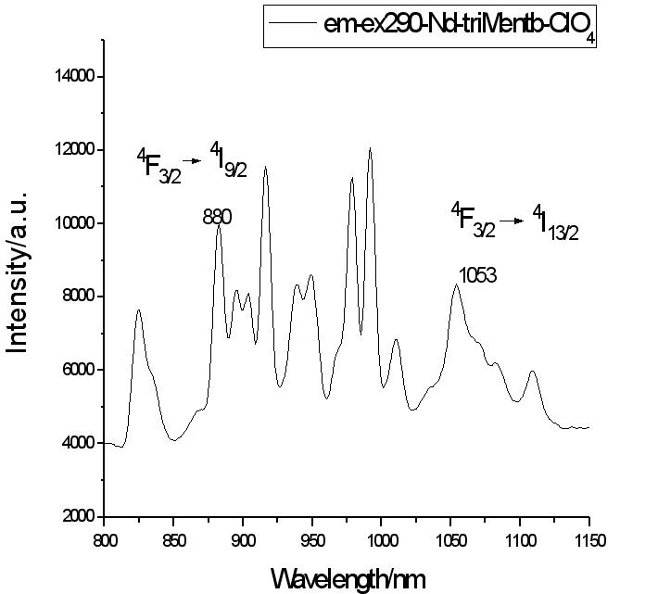

图 2.1 配合物Nd-triMentb的近红外发光
其中在880 nm和1053 nm的发射峰分别归属于Nd^{3＋}的⁴F_{3/2}→⁴I_{9/2}和⁴F_{3/2}→⁴I_{13/2}的发射峰。
2.2.2 Nd-triPrntb配合物的发光
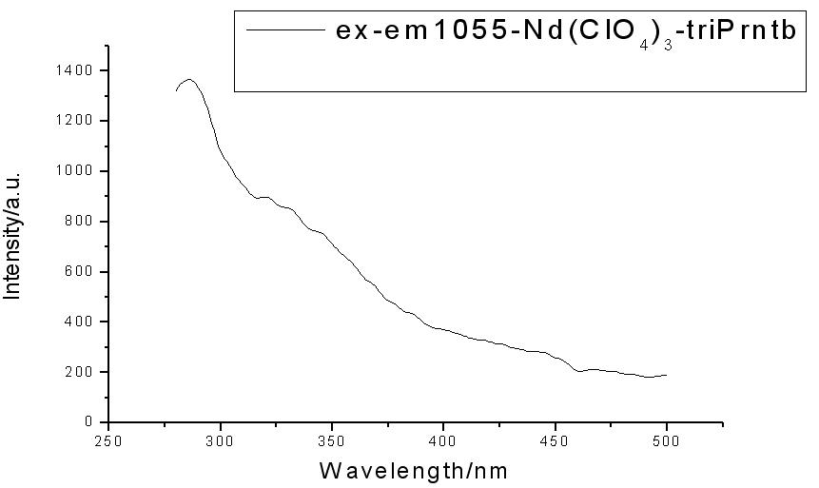
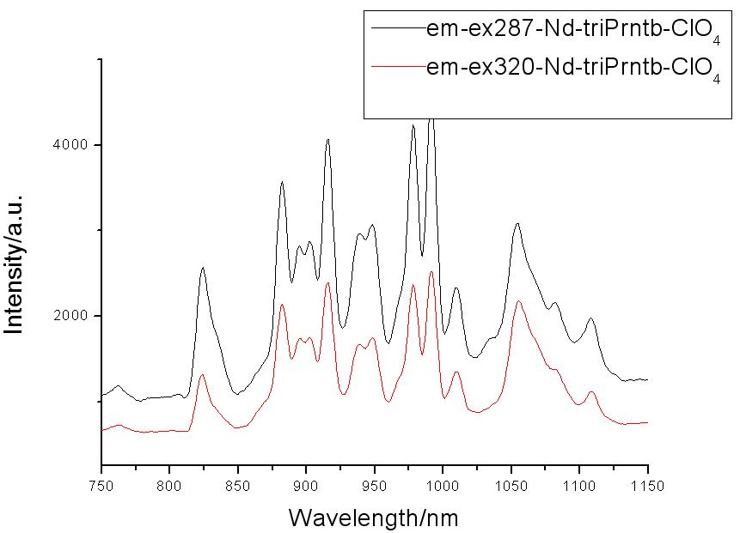
合成方法同2.3.1，将配体triMeNTB 换成triPrntb，得到配合物 [Nd(triPrntb)₂](ClO₄)₃·H₂O。

图 2.2 配合物Nd-triPrntb的近红外发光：激发谱（左）和发射谱（右）
从激发谱中可以看到，配合物在275-400 nm左右具有吸收，其中在287和320 nm有两个相对的尖峰，已这两个峰位作为激发波长，得到Nd的近红外发光特征峰，同2.3.1中类似，880 nm和1053 nm的发射峰分别归属于Nd^{3＋}的⁴F_{3/2}→⁴I_{9/2}和⁴F_{3/2}→⁴I_{13/2}的发射峰。
2.2.3 Nd-triBuntb配合物的发光
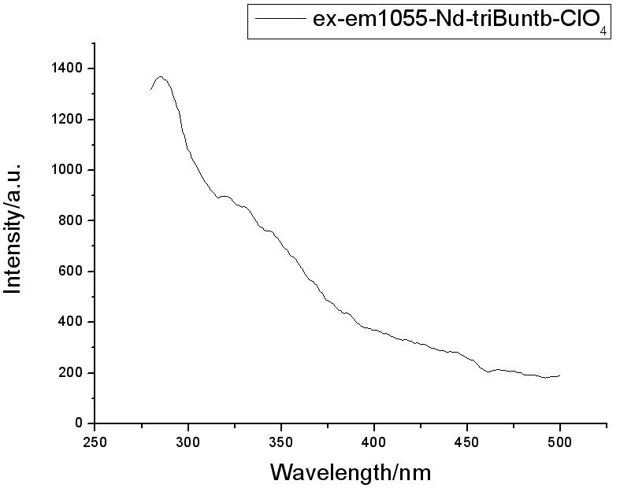
合成方法同2.3.1，将配体triMeNTB 换成triBuntb，得到配合物 [Nd(triBuntb)₂](ClO₄)₃·H₂O。
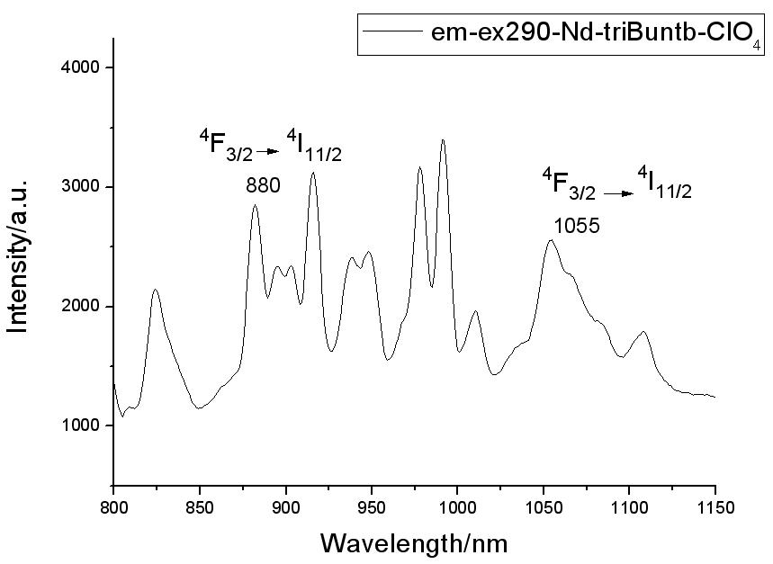

配合物的激发谱和发射谱均与2.3.2中类似。
2.3 稀土配合物-TiO₂纳米发光板的尝试实验
2.3.1 CNTB 0.0125mol 6mg CHCl3 1ml MeOH 2ml －（1）
Tb(SO3CF3)3 0.00625mo 4.07mg CH3CN 2ml溶解 －（2）
Tb(NO3)3 0.0125mol 4.89mg CH3CN 2ml溶解 －（3）
（1）+（2） TiO₂纳米板泡入其中 放入反应釜中100度烧24h，自然降温A
（1）+（3） TTiO₂纳米板泡入其中 放入反应釜中100度烧24h，自然降温B
在紫外灯下照射，有微弱的绿光 测其荧光，A

Emmision λex=285nm
Excition λem=546nm
B Emmision λex=285nm
Excition λem=546nm

2.3.2 CNTB 1.0mmol/L 4.16mg 5ml乙醇溶解 调PH=3 －（1）
Tb(NO3)3 1.0mmol/L 3.99mg 5ml乙醇溶解 －（2）
Ce(NO3)3 1.0mmol/L 5ml乙醇溶解 －（3）
（1）+（2）白色沉淀，乙醇溶解后，将TiO₂纳米板泡入其中15h
（1）+（3） TiO₂纳米板泡入其中 15h
测其荧光，无特征峰
2.3.3 CNTB 0.0125mol 6mg CHCl3 1ml MeOH 2ml －（1）
Tb(SO3CF3)3 0.00625mo 4.07mg CH3CN 2ml溶解 －（2）
Tb(NO3)3 0.0125mol 4.89mg CH3CN 2ml溶解 －（3）
（1）+（2） TiO₂纳米板泡入其中 15h C
（1）+（3） TTiO₂纳米板泡入其中 15h
测其荧光，无特征峰

C Emmision λex=285nm
C Excition λem=546nm
Kongbai
Emmision λex=285nm
Excition λem=360nm

三、结 语

总结：
  - 配体NTB、CNTB的合成和表征。
  - 合成三个烷基取代NTB化合物triMentb,triPrntb,triBuntb，并制备其Nd配合物并测试其近红外发光性质。
  - 稀土配合物-TiO₂纳米发光板的尝试实验。

展望：
- 对CNTB配体的发光稀土配合物还没有进行详细的制备和研究；
- 对于Nd的烷基取代配体配合物，可以通过阴离子的调控等，得到不同构型的配合物，从而对其近红外发光性质进行调节；
- 稀土配合物在TiO₂纳米板上的发光实验还有待总结，可以尝试具有规则排列的TiO₂纳米管阵列或换用其他氧化物纳米板进行尝试。

参 考 文 献：
[1] 吴庆荣 2009.05.20 资源网
http://www.lrn.cn/zjtg/academicPaper/200905/t20090520_368749.htm.
[2] 燕来, 赵永亮, 安晓萍, 稀土配合物发光材料的研究及应用, 内蒙古石油化工, 2002, 28, 5-8.
[3] N. Sabbatini, M. Guardigli and J. M. Lehn. Coord. Chem. Rev., 1993, 123, 201-228.
[4] a) J.-K. Lee, R. E. Muenchausen, Jang-Sik Lee, Q. X. Jia, M. Nastasi, J. A. Valdez, B. L. Bennett, D. W. Cooke, S. Y. Lee, Structure and optical properties of Lu2SiO5: Ce phosphor thin films, Appl. Phys. Lett. 2006, 89, 101905; b) C. Canevali, M. Mattoni, F. Morazzoni, R. Scotti, M. Casu, A. Musinu, R. Krsmanovic, S. Polizzi, A. Speghini, M. Bettinelli, Stability of Luminescent Trivalent Cerium in Silica Host Glasses Modified by Boron and Phosphorus，J. Am. Chem. Soc. 2005, 127, 14681; c) V. Manivannana, H. A. Comanzoa, A. A. Setlura, A. M. Srivastavaa, P. A. Schmidtb, U. Happek, Nature of luminescent centers in Cerium -activated materials with the CaFe2O4 structure， J. Lumin. 2003, 102–103, 635; d) C. Tang, Y. Bando, D. Golberg, R. Ma, Cerium Phosphate Nanotubes: Synthesis, Valence State, and Optical Properties, Angew. Chem. Int. Ed. 2005, 4, 576; e) L. Guerbous, O. Krachni, The 4f-5d luminescence transitions in cerium-doped LuF3, J. Morden Opt.. 2006, 53, 2043; f) E. Radzhabova, T. Kuroborib, Cubic and tetragonal Ce3+ ions in strontium "uoride,Radiat. Meas. 2004, 38, 523; g) P. A. Rodnyi, G. B. Stryganyuk, C. W. E. van Eijk, A. S. Voloshinovskii, Variation of 5d-level position and emission properties of BaF2: Pr crystals, Phys. Rev. B. 2005, 72, 195112.
[5] a) P. N. Hazin, J, W. Bruno, H. G. Brittain, Luminescence spectra of a series of cerium(III) halides and organometallics. Probes of bonding properties using 4f-5d excited states, Organometallics 1987, 6, 913; b) H. Kunkely, A. Vogler, Can halides serve as a charge transfer acceptor? Metal-centered and metal-to-ligand charge transfer excitation of cerium(III) halides, Inorg. Chem. Comm. 2006, 9, 1; c) P. N. Hazin, C. Lakshminarayan, L. S. Brineq, J. L. Knee, J. W. Bruno, W. E. Streib, K. Foltingt, Luminescence spectra and lifetimes of cerium(III) compounds as indicators of solution behavior and radiative efficiency, Inorg. Chem. 1988, 27, 1393; d) W. Li, T. Mishima, G. Adachi, J. Shiokawa. Ultraviolet fluorescence of polymer films containing cerium ions, Inorg. Chim. Acta 1986, 121, 93 e) W. Li, T. Mishima, H. Adachi, J. Shiokawa, Luminescence of cerium(III) polymer complexes,Inorg. Chim. Acta 1987, 131, 287; f) M. D. Rausch, K. J. Moriarty, J. L. Atwood, J. A. Weeks, W. E. Hunter, H. G. Brittain, Book Reviews, Organometallics 1986, 5, 1281.
[6] V -M .Mukkala, Sund C et al，Helv. Chim. Acta，1992, 75, 1621-1632.
[7] 金龙飞, 肖凤萍, 陈文学, 化学试剂，2003, 25(4), 233-234.

致 谢

经过一个学年的奋斗，论文终于完成了，首先向我的导师潘梅老师表示感谢，她不仅给予我实验上的精心指导，更教给我严谨的科学思维；她严谨的治学态度，诲人不倦的教学风范，平易近人的态度使我在这次的毕业实验里获益良多；她一丝不苟，勇于创新的科研精神是我永远学习的榜样；并且在整个实验过程里一直用心地教导我，耐心的跟我解释原理，细心地帮我设计检查实验，在此我向她表达由衷的感谢和崇高的敬意！
此外特别感谢本实验室的王雪涛师姐在论文完成过程中在实验设计、操作流程、仪器测定、谱图解析等许多方面给予指导；感谢蓝美华师姐在论文制作后期给予的帮助和补充；另外感谢物化所的其他师兄师姐许多方面的无私的帮助，在此表示诚挚的谢意！
向所有曾经在实验期间给予我帮助的老师、同学、朋友表示衷心的感谢，感谢他们的理解和支持。在他们的帮助下，我终于完成了这篇论文，谢谢！
最后要真挚感谢的是我的父母，一路上他们的支持是我最大的动力。
感谢创新化学实验与研究基金项目的大力支持。

